Реакция мировых лидеров на захват Мадуро
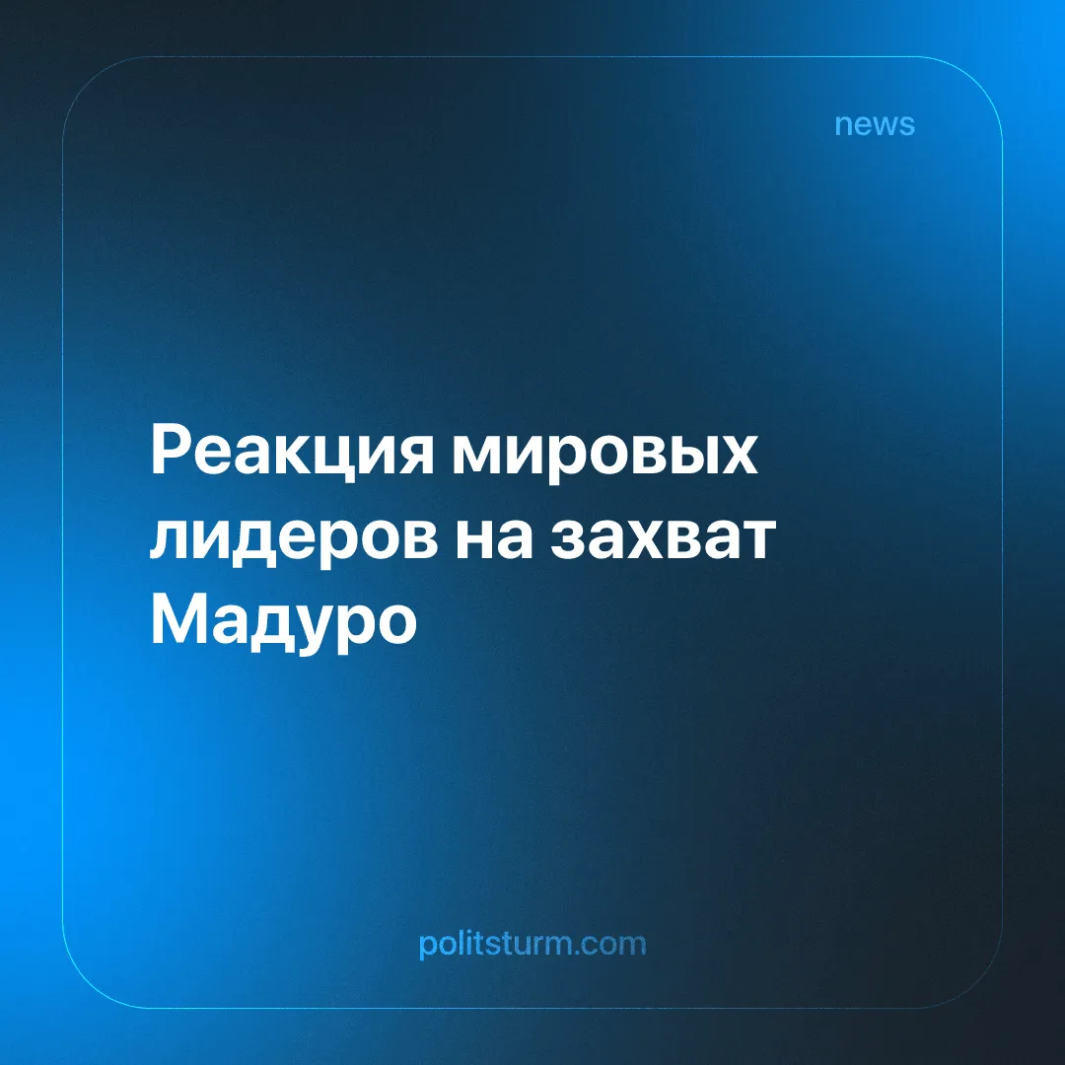

Оригинальная статья
2026-01-08
2 мин. на чтение

Союзники Мадуро из китайского блока ограничились осуждением американского вторжения. Схожая реакция была и при ударах США по Ирану.
Подробности. На фоне многочисленных ударов США по Венесуэле, Трамп заявил в Truth social, что американские силы захватили Мадуро вместе с его супругой и они находятся в Нью-Йорке. Государственный секретарь Марко Рубио сообщил, что над Мадуро будет проведён суд. В то же время Трамп на пресс-конференции заявил, что США будут «управлять страной», и при необходимости может быть нанесён второй, более масштабный удар.
►Союзники Венесуэлы осудили эти действия лишь постфактум. Министерство иностранных дел России назвало произошедшее «актом вооружённой агрессии» и заявило, что Каракасу «должно быть гарантировано право самостоятельно определять свою судьбу». Россия подтвердила поддержку Венесуэле и любому курсу, которая та выберет для защиты суверенитета и национальных интересов.
►Китай также решительно осудил то, что назвал «гегемонистским поведением», призвав США соблюдать международное право. Всего за несколько часов до удара специальный посланник находился в Венесуэле, пересматривая более 600 существующих соглашений. Они укрепляли экономический и политический союз двух стран, подтверждая их «нерушимую» связь против американской блокады.
►Другие союзники, такие как Куба, Колумбия, Бразилия и Иран, также осудили нападение и нарушение суверенитета Венесуэлы. Куба назвала эти действия актом государственного терроризма. Несмотря на эти обвинения, союзники Венесуэлы пока не оказали Каракасу какой-либо существенной материальной поддержки.
►ЕС отреагировал более сдержано, заявив, что пристально следит за развитием событий и призывает к сдержанности. Однако повторяют, что считают Мадуро нелегитимным. Такие страны, как Великобритания, отрицают причастность к операции, а в Германии член Христианско-демократического союза назвал произошедшее переворотом. Франция заявила, что этот шаг нарушает международное право и призвала Вашингтон уважать национальный суверенитет.
►Союзники США в регионе, такие как Эквадор и Аргентина, выступили в защиту нападения, подкрепляя утверждения о причастности Мадуро к незаконной наркоторговле, вторя США о незаконности правления Мадуро.
Контекст. Действия США - это кульминация их попыток убрать Николаса Мадуро с поста в рамках возобновленного внимания к безопасности собственного полушария, как указано в их последней Стратегии безопасности.
►Венесуэла была одним из сильнейших бастионов «восточного империализма» на западе с сильными экономическими и политическими связями с Россией, Ираном и Китаем. Однако партнеры сосредоточены на более важных вопросах: продолжающаяся СВО в России, вновь возникшая угроза ракетных ударов и политическая нестабильность в Иране и военные учения возле Тайваня у Китая.
►Вторжению предшествовали долгие переговоры, в ходе которых Мадуро пытался продать ресурсы страны американским корпорациям. Подробнее об этом читайте в позиции нашей организации.

Оригинальная статья

